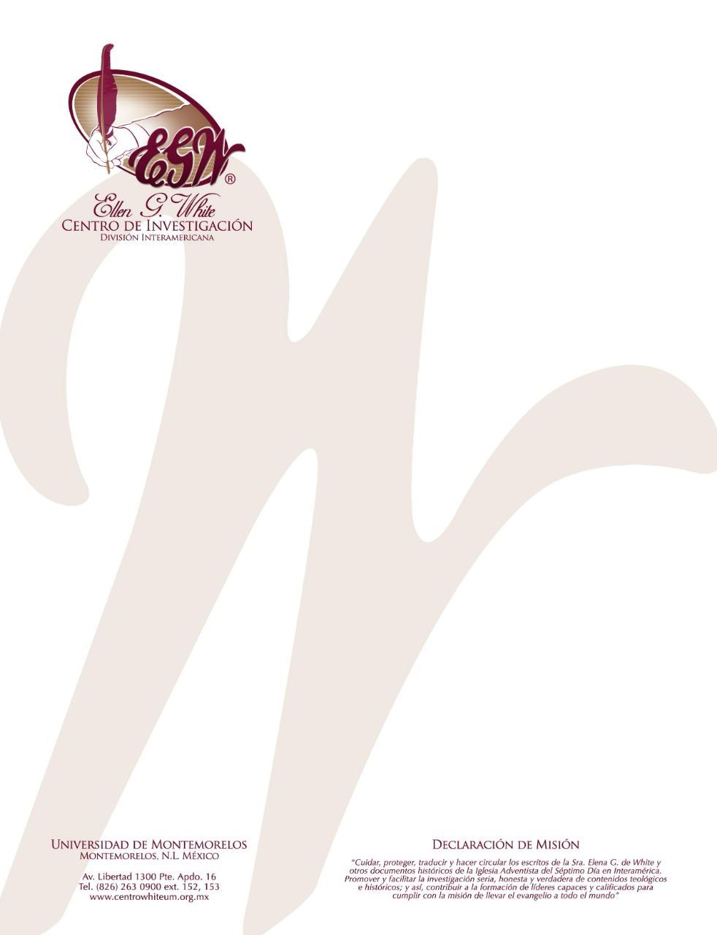

Pregunta 22
(101 Preguntas acerca de Ellen White y sus Escritos, por William Fagal, págs. 61, 63)

¿Han sido los libros más importantes de Ellen White cambiados?

¿Se tiene una respuesta oficial a las alegaciones que los libros más importantes de Ellen G. White han sido cambiados?

El autor al cual usted se refirió el cual culpó a la iglesia de hacer cambios a los escritos de Ellen G. White parece tener cierta información confusa. La acción de la Conferencia General que cita para demostrar como los líderes cambiaron La Gran Controversia realmente está fechada un año antes de que la edición de La Gran Controversia fuese escrita. ¿Cómo podrían cambiarla antes de que ella la escribiera?
De hecho, el voto que citó no tiene nada que ver con La Gran Controversia. Tiene que ver con Testimonios. Tenemos todas las publicaciones originales de los Testimonios aquí, y la prontitud con la cual fueron publicados, específicamente los más tempranos, es evidente (y son los cuales a los que la Conferencia General se refiere). Necesitaban correcciones para estar a la altura del estándar. La conferencia general publicó por escrito expresando su creencia que la inspiración se extiende sobre los pensamientos del escritor en lugar de un dictado de las palabras exactas que el escritor debe utilizar. Esto es lo que la Sra. White también creía. Ella no se opuso a la revisión. Este trabajo fue hecho mayormente por Maria Davis.
Puede encontrar lo que la Sra. White le escribió a Uriah Smith acerca de la Revisión de Testimonios en Mensajes Selectos, tomo 3, páginas 96-98. Citaré partes de tres párrafos de la página 97:

Tanto como sea posible cada defecto debe ser quitado de todas nuestras publicaciones. A medida que la verdad se desenvuelva y se propague, cada cuidado debe ser ejercido para perfeccionar las obras publicadas….
Cuando el lenguaje utilizado no es el mejor, deseo que se corrija y dramatice, así como creo debería ser hecho en cada caso donde se pueda sin destruir el sentido….
Mi mente se ha explayado sobre el asunto de los Testimonios que han sido revisados. Los hemos revisado más críticamente. No puedo considerar el asunto, así como mis hermanos lo hacen. Creo que los cambios mejoraran el libro. Si nuestros enemigos pueden con eso, entonces que lo hagan.

Ahora, ¿Qué acerca de La Gran Controversia? De hecho, la edición de 1844 es una revisión. La primera Gran Controversia de la Sra. White tenía 219 páginas y fue publicada en 1858. Relataba la historia desde la caída de Lucifer hasta el fin del tiempo. Hoy, lo denominamos Dones Espirituales, tomo 1. La Sra. White expandió la historia en los tomos 3 y 4, publicados en 1864. Después en los 1870’s, deseaba expandirlo más. Publicó los tomos 1 – 3 de un ser ahora llamado El Espíritu de Profecía en los 1870’s, pero el cuarto y último tomo no apareció sino hasta 1884. Este es el libro que el autor crítico considera en tan alta estima. Cubre el mismo periodo de tiempo como nuestra Gran Controversia pero en menos páginas y menos detalle.
Cuando los colportores (evangelistas de literatura) iniciaron a vender este libro al público en general, la Sra. White sintió que era mejor si se contara la historia en una manera mejor diseñada para ser comprendida por no Adventistas. Viviendo de 1885 a 1887 en Europa, también expandió considerablemente la parte del libro que presentaba eventos de la historia europea. El resultado fue la edición de 1888 de La Gran Controversia. En 1911, revisó el libro para mejorar las referencias y quitar los puntos de controversia sin sentido. Esta es esencialmente la edición que utilizamos hoy.
¿Hizo Uriah Smith esta obra a escondidas en 1888 o en 1911 como el autor crítico nos lleva a concluir? No. De hecho, siendo que Smith murió en 1903, no tuvo nada que ver en la edición de 1911. En ambos casos, el cuerpo de trabajo de la Sra. White hizo el trabajo bajo su supervisión. Ella tenía la palabra final en cuanto a los cambios hechos.

Mientras que el crítico declara que solo la edición de 1884 representaba la posición de la Sra. White, podría interesarle leer lo que ella tenía que decir acerca de las revisiones ulteriores. Este extracto está publicado en Mensajes Selectos, tomo 3, página 113. El capítulo está titulado “Expandiendo la Presentación de la Gran Controversia”.
En la preparación de este libro, se emplearon trabajadores competentes y se invirtió mucho dinero para que el tomo pueda ser presentado delante del mundo en el mejor estilo posible….
El Señor me impresionó a escribir este libro, para que sin demora pudiera circular por cada parte del mundo, porque las advertencias que contiene son necesarias para preparar a un pueblo listo para comparecer en el día del Señor—Manuscrito 24, 1891.
Si está preocupado por esta pregunta, haría bien en leer el capítulo entero en Mensajes Selectos, tomo 3, y también el apéndice A, que contiene la rendición de W. C. White de las revisiones.
Note también lo que la Sra. White tenía que decir acerca de la edición de1911 de La Gran Controversia:

Algunos días atrás recibí una copia de la nueva edición del libro La Gran Controversia, recientemente impreso en Mountain View, y también una copia similar impresa en Washington. El libro me complace. He pasado muchas horas revisando sus páginas, y puedo ver que las casas publicadoras han hecho un buen trabajo.
Aprecio al libro La Gran Controversia sobre el oro y la plata, y deseo grandemente que se presente delante de la gente. Mientras escribía el manuscrito de La Gran Controversia, estaba consciente de la presencia de los ángeles de Dios. Y muchas veces las escenas acerca de las cuales estaba escribiendo se me presentaban nuevamente en visiones nocturnas, para que estuviesen frescas y vívidas en mi mente (Mensajes Selectos, 3:123).

Parece que la Sra. White tenía una perspectiva muy diferente de la edición de 1911 de La Gran Controversia de la cual expresó el autor crítico. ¿A quién le creeremos? Personalmente, prefiero tomar la evaluación del autor sobre el libro en lugar de la del crítico.
Nota: en 1950, la junta del Patrimonio White voto el cambiar las citas de tiempo para denotar ambigüedad—por ejemplo, cambiar la frase “hace cuatrocientos años” por “hace algunos siglos” y así. Y recientemente, la junta votó quitar la palabra interlocución (intercourse en inglés)—la cual se entendía en el pasado como “comunicación” pero que ahora tiene una connotación primaria sexual—del Camino a Cristo y otros libros al ser reimpresos.

